**BỘ GIÁO DỤC VÀ ĐÀO TẠO**

**TRƯỜNG ĐẠI HỌC SƯ PHẠM KỸ THUẬT TP. HCM KHOA ĐÀO TẠO CHẤT LƯỢNG CAO**



**ĐỒ ÁN CUỐI KỲ**

**Ứng dụng Quản lý Kí Túc Xá  
qua LINQ**

**Danh sách sinh viên**

Đoàn Thái Sơn – 21110289

Nhóm 03CLC

**Tp. Hồ Chí Minh, tháng 12 năm 2022**

1. **Nội dung**

Thiết kế CSDL cho việc quản lý ký túc xá.

Mỗi tòa nhà trong ký túc xá gồm nhiều phòng. Mỗi tòa có các thông tin về mã tòa, sức chứa và số phòng tối đa. Thông tin về phòng gồm mã phòng, mã tòa, mã loại phòng và trạng thái.

Mỗi loại phòng gồm nhiều phòng nhưng một phòng chỉ thuộc về một loại phòng. Loại phòng gồm mã loại phòng, tên loại phòng, giá phòng.

Một phòng có nhiều sinh viên ở. Sinh viên được xác định bằng mã sinh viên, và có các thông tin tên sinh viên, giới tính, số điện thoại.

Mỗi sinh viên có một hợp đồng thuê phòng với ký túc xá. Hợp đồng thuê phòng gồm mã hợp đồng, mã sinh viên và ngày ký. Mỗi hợp đồng thuê phòng có một bản chi tiết hợp đồng về mã hợp đồng, mã phòng, mã tòa, ngày bắt đầu ở và ngày hết hạn.

Mỗi sinh viên ở ký túc xá phải trả tiền dịch vụ hàng tháng. Dịch vụ gồm mã dịch vụ, tên dịch vụ. Mỗi loại dịch vụ sẽ được thanh toán tương ứng với một hóa đơn dịch vụ. Thông tin chi tiết hóa đơn dịch vụ gồm mã hóa đơn, mã phòng, tổng tiền và ngày thanh toán.

Mỗi loại nhân viên gồm nhiều nhân viên. Loại nhân viên gồm mã loại nhân viên, chức vụ, công việc và quản lý ứng với loại nhân viên đó. Thông tin nhân viên gồm Mã nhân viên, Mã loại NV, Mã tòa, Tên nhân viên, SĐT, Lương.

1. **Xây dựng sơ đồ ERD**

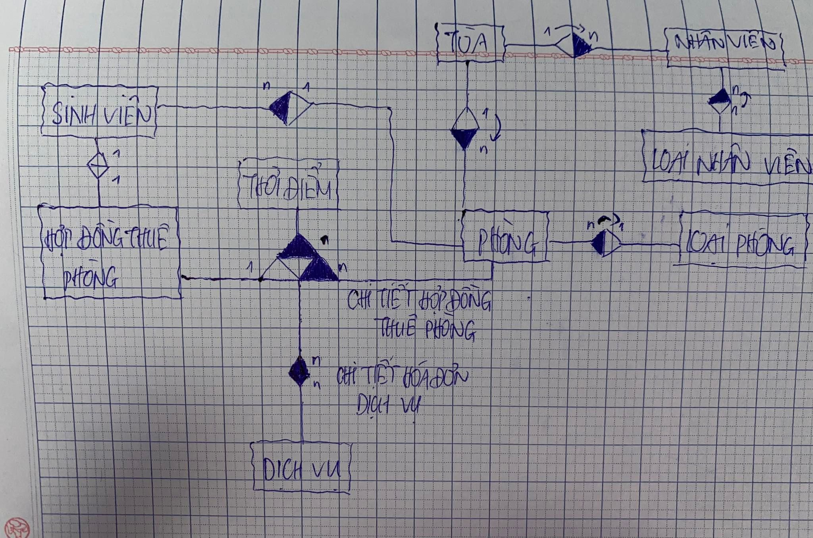

1. **Xây dựng sơ đồ quan hệ**

**ERs:**

**Tòa** (Mã Tòa, Sức Chứa, Số Phòng Tối Đa)

**Loại Phòng** (Mã Loại Phòng, Tên Loại Phòng, Giá Phòng)

**Phòng** (Mã Phòng, Mã Tòa, Mã Loại Phòng, Trạng Thái)

**Loại Nhân Viên** (Mã Loại NV, Chức Vụ, Công Việc, Mã quản lý)

**Nhân Viên** (Mã NV, Mã Loại NV, Mã Tòa, Tên NV, SĐT, Lương)

**Sinh Viên** (Mã SV, Tên SV, Giới Tính, SĐT)

**Hợp đồng thuê phòng** (Mã Hợp Đồng, Mã SV, Tên Hợp Đồng)

**Dịch Vụ** (Mã Dich Vụ, Tên Dịch Vụ)

**RRs:**

**Chi Tiết Hợp Đồng** (Mã Hợp Đồng, Mã Phòng, Ngày Bắt Đầu, Ngày Kết Thúc)

**Chi Tiết Hóa Đơn Dịch Vụ** (Mã Hóa Đơn, Mã Phòng, Tổng Tiền, Ngày Thanh Toán)

1. **Danh sách câu truy vấn**

**C# - LinQ**

1. Cho biết thông tin người quản lý của nhân viên ...

2. Cho biết tổng tiền sử dụng dịch vụ của mỗi phòng

3. Cho biết số lượng và danh sách các phòng chưa được thuê của tòa ...

4. Cho biết số lượng phòng máy lạnh đang được thuê ở tòa ...

5. Cho biết các phòng chưa thanh toán hóa đơn dịch vụ nào cả

6. Cho biết những hợp đồng hết hạn trước ngày 21/04/2023

7. Liệt kê các phòng đang được thuê theo thứ tự tăng dần giá phòng.

8. Cho biết số lượng sinh viên trong mỗi phòng đang được thuê theo từng tòa

9. Cho biết thời gian thuê phòng của từng sinh viên

10. Cho biết tiền sử dụng dịch vụ trung bình của tòa ...

**JAVA – Lambda Expression**

1. Cho biết thông tin quản lý của nhân viên

2. Cho biết số lượng và danh sách các phòng chưa được thuê của tòa ...

3. Liệt kê thông tin các SV ở phòng ....

4. Cho biết số lượng phòng máy lạnh đang được thuê ở tòa ...

5. Cho biết thông tin những nhân viên giữ chức vụ ... đang làm việc ở tòa ...